Администрация городского округа Саранск
Департамент по социальной политике
Управление образования
Муниципальное автономное дошкольное образовательное учреждение
«Центр развития ребенка — детский сад № 4»
городского округа Саранск

«Как развлечь ребенка во время карантина».
(консультация для родителей)
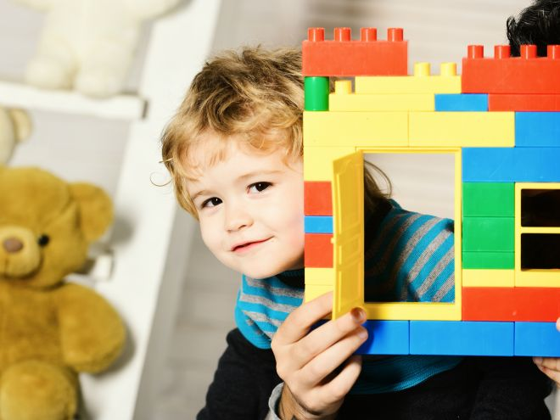
Подготовила воспитатель: Девяткина Г.Н.

Саранск 2020г
Во время карантина врачи рекомендуют оставаться дома и избегать контактов с окружающими. Однако многие родители жалуются, что их дети буквально сходят с ума из-за такой вынужденной изоляции. Родителям приходится постоянно придумывать, чем занять детей. Если вы тоже вынуждены оставаться вместе с детьми дома, и уже много чем занимались в период карантина, то вам необходимо иметь в запасе несколько занятий, с помощью которых вы развлечете ребенка. Рассмотрим несколько нетрадиционных идей, которые помогут вам в этом.
Придерживайтесь привычного распорядка дня. Это способствует хорошему самочувствию ребенка и позволяет ему успевать больше в течение дня.
1. Постройте замок из коробок.
Соберите все картонные коробки, которые есть в квартире, и позвольте себе ненадолго вернуться в детство. Постройте вместе с ребенком замок.
2. Устройте охоту за сокровищами.
Эта игра довольно проста. Соберите 10-20 предметов и спрячьте их в разных местах в квартире. Следуя подсказкам или нарисованной карте, ребенок должен отыскать все сокровища. Это поможет занять ребенка на несколько часов.
3. Игры с водой.
Дети любят плескаться с водой. Предоставьте им эту возможность на кухне или в ванной. Но обязательно под вашим присмотром!
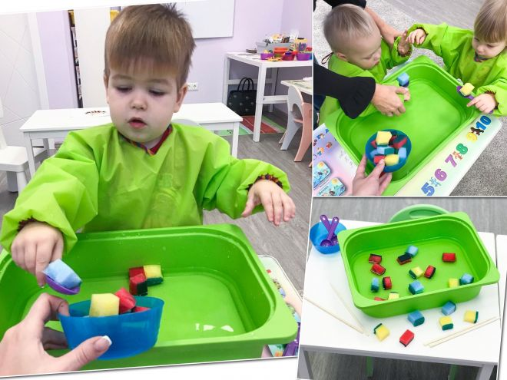
4. Детский театр. Сделайте героев театра и устраивайте домашние спектакли.
Вам понадобится:
моточек пряжи для головы и тела, нитка, бусины для шеи и ног, перья для крыльев и хвоста. Бумага для глаз и клюва, коктейльные соломинки,
ножницы, клей.
Как делать:
От маленького моточка пряжи отмотайте нить, не обрезая, нанижите на нее бусины. Оставшуюся нить смотайте в клубочек.
Прикрепите к клубочку-телу лапки птицы.
Из перышек сделайте хвост и крылья.
К моточку-голове с помощью клея прикрепите бумажный клюв и глаза.
Прикрепите механизм для управления марионеткой. Кукла готова!
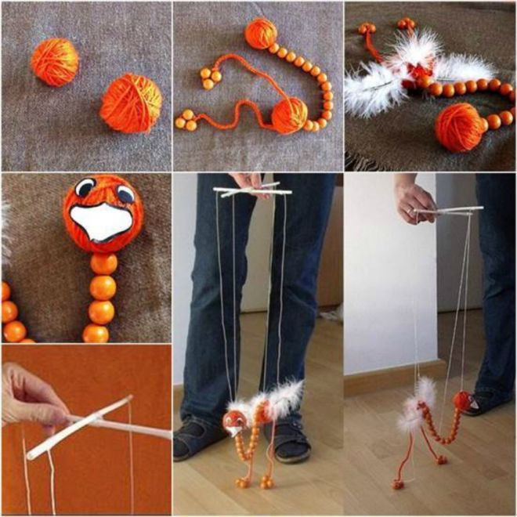
5. Сыграйте с ребенком в классики.
Используйте бумажный скотч, чтобы начертить клетки на полу, и позвольте ребенку поиграть в классики.
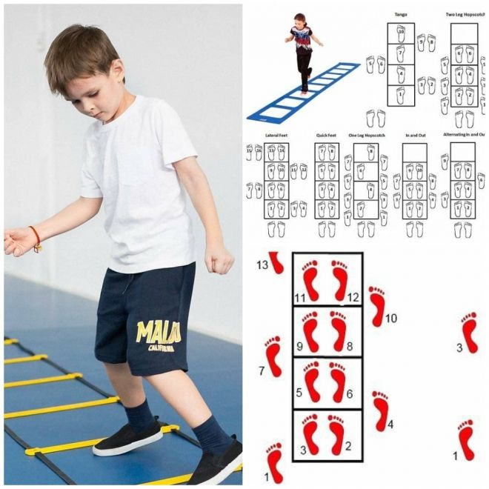
6. Займитесь кулинарией вместе с ребенком.
Испеките печенье, кексы, торт – любые сладости подойдут! Во время приготовления вы можете научить ребенка измерять ингредиенты и, конечно же, готовить.
7. Устройте пикник в квартире.
Постелите в гостиной покрывало, возьмите из холодильника еду и устройте пикник всей семьей. Вы можете сыграть в игру, которая развивает память. Каждый по очереди должен произнести фразу: «Я иду на пикник и беру с собой…» и добавить название какого-нибудь продукта или блюда.

8. Дрессируйте собаку или кота.
Если ваш домашний питомец еще не научился выполнять команды «Сидеть» или «Лежать», можно научить его этому во время карантина. Уделяйте этому занятию по часу в день. Ребенку определенно понравится это занятие.
9. Проводите с ребенком научные эксперименты.
С помощью подручных средств, которые найдутся в любом доме, вы можете проводить с ребенком научные эксперименты: сделать лаву из соли, воды и растительного масла, вырастить кристаллы из соли, показать ребенку радугу и т. д. Этим вы приведете ребенка в полный восторг и вызовете у него интерес к науке.

10. Собирайте паззлы.
Выберите паззл, который будет не слишком сложным для ребенка. В противном случае он потеряет интерес к этому занятию.
11. Играйте с ребенком в шашки.
Ребенку понравится играть в шашки, разбираться в тонкостях игры, придумывать стратегию. Если же он уже достиг определенного мастерства, вы можете устроить с ним соревнование.
12. Сыграйте с ребенком в игру «Крокодил»
Это классическая игра, которая избавит и вас, и ребенка от скуки. Игра заключается в том, что один участник должен показать слово с помощью пантомимы, а остальные – отгадать его.
13. Устройте вечер рисования.
Возьмите листы ватмана, краски, обмотайте ноги ребенка пупырчатым целлофаном и позвольте ребенку рисовать ногами все, что он захочет.
14. Вырезайте ножницами.
Это занятие помогает ребенку развивать моторику. Научите ребенка вырезать фигуры из бумаги по контуру. Используйте старые рекламные журналы. А потом сделайте коллаж на определенную тему.
15. Позвольте ребенку примерять разные наряды.
Это занятие никогда не надоест ребенку. И не забудьте сделать интересные фотоснимки.
16. Создайте свою настольную игру.
Вы можете не только играть в настольные игры, которые есть у вас дома, но и создать игру сами. Придумайте сценарий игры, расчертите на бумаге большого формата игровые поля и создайте карточки для игры.
17. Позвольте ребенку взять у вас интервью.
Умение собирать информацию и правильно задавать вопросы – важный навык для любого человека. Беседуйте с ребенком, задавая друг другу вопросы и записывая ответы. Если ребенку понравится работа журналиста, дайте ему более сложное задание: позвонить бабушке или дедушке и взять у них интервью по телефону.
18.Сделайте с ребенком оригами.
Научите ребенка делать фигурки разных животных из бумаги. Сделайте оригами вместе с ним.
19. Играйте на ударных музыкальных инструментах.
Если ребенок играет на музыкальных инструментах, карантин – хороший повод уделять репетициям больше времени. Для ударных инструментов подойдет любая металлическая посуда. Это занятие хорошо снимает стресс.

20. Ведите календарь погоды. Наблюдайте за птицами.
Когда вы с ребенком остаетесь дома – это отличный повод исследовать погоду. Предложите ребенку вести календарь погоды. Гуляя с ребенком на балконе, наблюдайте за птицами и определяйте их виды. Записывайте в календарь.
21. Сделайте с ребенком мыло ручной работы.
Найдите в Youtube обучающее видео о том, как сделать мыло ручной работы. Сделайте его вместе с ребенком.
22. Выращивайте растения.
Растения можно выращивать прямо на подоконнике, прорастив ростки в банке и пересадив затем в горшок. Наблюдайте вместе с ребенком за ростом.
23. Рисуйте кремом для бритья на зеркале
Рисование кремом на зеркале нравится детям. Это занятие развивает у них сенсорное восприятие. Если вы делаете это дома, лучше использовать зеркало в ванной. Можно добавить в крем пищевой краситель, чтобы сделать занятие еще более интересным для ребенка.
24. Сортируйте предметы
Это занятие лучше всего подходит для маленьких детей, которые только изучают цвета и формы. Для сортировки можно использовать практически любые предметы. Предложите ребенку отобрать из общей кучи красные, синие предметы и т. д. То же самое можно делать, когда ребенок изучает формы. Предложите ему отобрать круглые предметы или продолговатые.
25. Играйте с рисом (крупой).
Это еще одно сенсорное упражнение для маленьких детей. Насыпьте рис в какую-либо емкость и позвольте ребенку погрузить в него ладонь. Чтобы сделать упражнение более интересным, вы можете окрасить рис в разные цвета или спрятать в нем маленькую игрушку.
26. Научите ребенка вязать.
Карантин – хорошее время, чтобы научить ребенка чему-то новому. Вы можете преподать своей дочери уроки рукоделия и научить ее вязать спицами или крючком. Не бойтесь доверять своим детям!

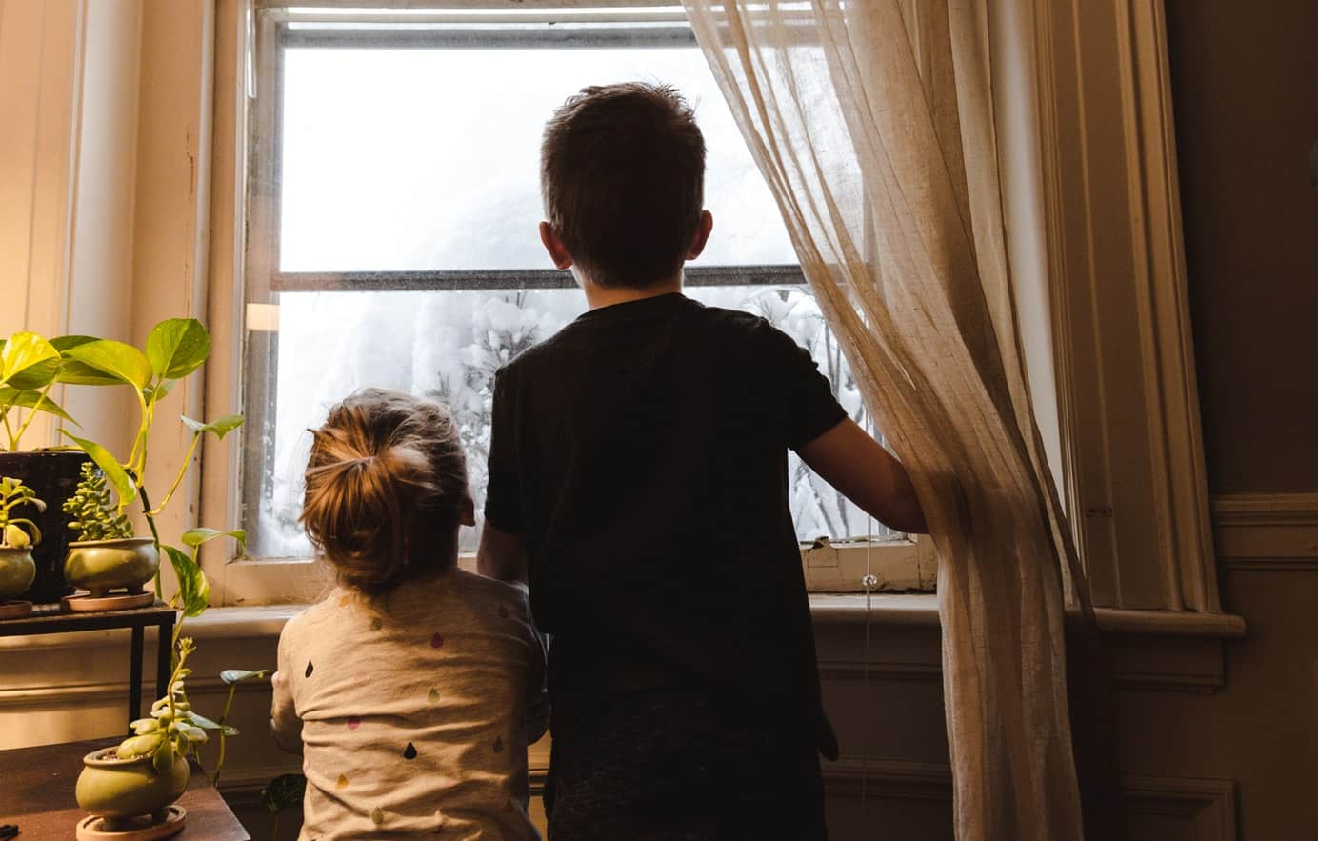
Возможно, некоторые идеи вас вдохновят. Спасибо за внимание. Ждем встречи с вами, в нашем саду!

